- 实训日期：2026 年 06 月 22 日
- 实训题目：基于 ESP32 +AI + 智能无线传感控制系统
- 实训时段：14:30-18:00
- 实训任务：项目启动、组队分组、任务拆解、开发环境搭建、代码仓库协作配置

一、今日实训内容

（一）实训整体安排说明与分组
老师首先讲解本次实训完整周期安排、考核节点与成绩构成，明确实训资料包含实训日志、答辩 PPT、项目源码，我所在小组今日完成组队，确定组长并初步划分每个人后续开发模块。同时规定所有代码统一使用 Gitee/GitHub 仓库搭配 uGit 工具协同管理，文档采用 Markdown 编写。

（二）Arduino IDE 环境完整安装与 ESP32 配置
- 软件安装规范 从官网下载 Arduino IDE 2.3.9 版本，安装时采用管理员身份运行，安装路径全程使用英文目录，避免中文、特殊字符路径引发报错；完整勾选 USB 驱动、桌面快捷方式、.ino 文件关联等组件，完成基础安装。
- 软件汉化设置 打开软件后通过File-首选项找到语言选项，切换中文界面并重启软件生效，调整编辑器字体大小适配开发。
- ESP32 开发板镜像配置 在首选项附加开发板管理器网址栏填入国内 ESP 镜像地址，解决官方源下载缓慢问题；随后进入工具 - 开发板管理器，搜索 ESP32 并安装国内适配版本，完成 ESP32 开发板环境部署，简单演示基础闪灯代码，讲解 GPIO 输出、高低电平控制逻辑。
- 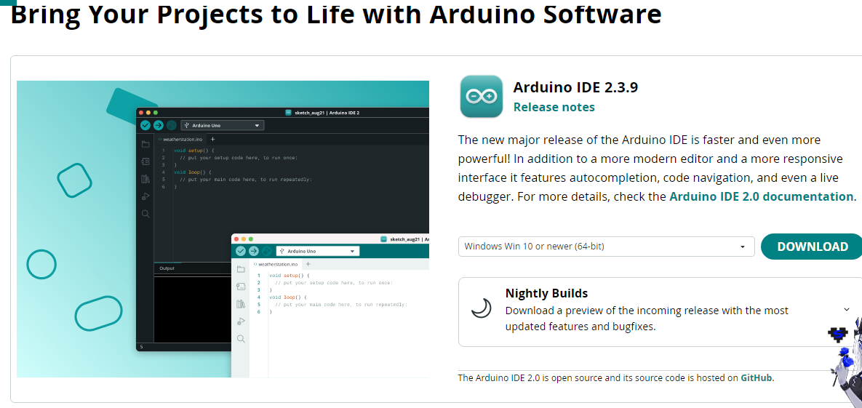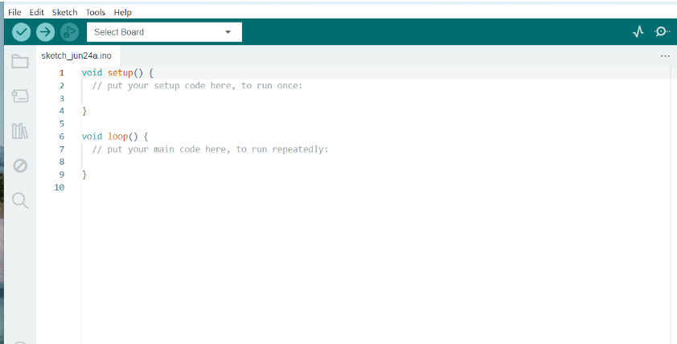

（三）VS Code + PlatformIO 环境搭建
- VS Code 基础安装与汉化：下载 VS Code 编辑器，在扩展商店安装简体中文语言包，完成界面汉化。
- PlatformIO 插件部署：在扩展市场搜索 PlatformIO IDE 完成安装，等待核心依赖自动下载。
- ESP32 工程创建：打开 PlatformIO 主页新建项目，选择Espressif ESP32 Dev Module开发板、Arduino 开发框架，设置纯英文项目存储路径，完成嵌入式开发工程初始化，了解 PlatformIO 跨平台、依赖自动管理、代码补全的优势。
- 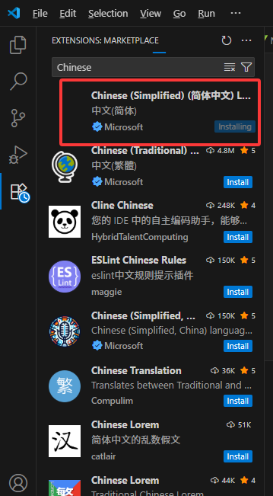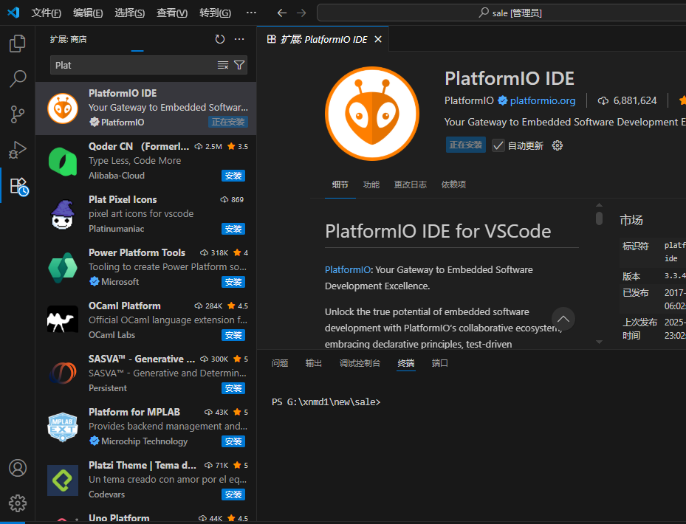

（四）MicroPython 开发环境补充介绍（Thonny）
老师拓展讲解第二种 ESP32 开发方案：Thonny 编辑器，介绍其适配 MicroPython、可直接烧录固件、实时调试硬件代码的优势，提供安装包与驱动下载地址，简单演示解释器切换为 MicroPython (ESP32)、串口连接开发板的操作流程，作为后续备选开发方案。

（五）小组 GitHub/Gitee 代码仓库协同配置
- 组长创建项目远程仓库，统一命名规范，开放读写权限给所有组员；
- 全体组员安装 uGit 工具，通过 SSH 密钥绑定 GitHub 账号，完成本地与远程仓库连接；
- 演示仓库拉取、分支创建、提交、推送、合并基础操作，规定每日任务文件命名格式：day1-1-组名-姓名-任务名称.zip，每日 22:00 前提交当日开发成果至仓库；
- 明确代码版本管理规范，禁止直接推送主分支，修改代码新建分支提交，避免代码冲突。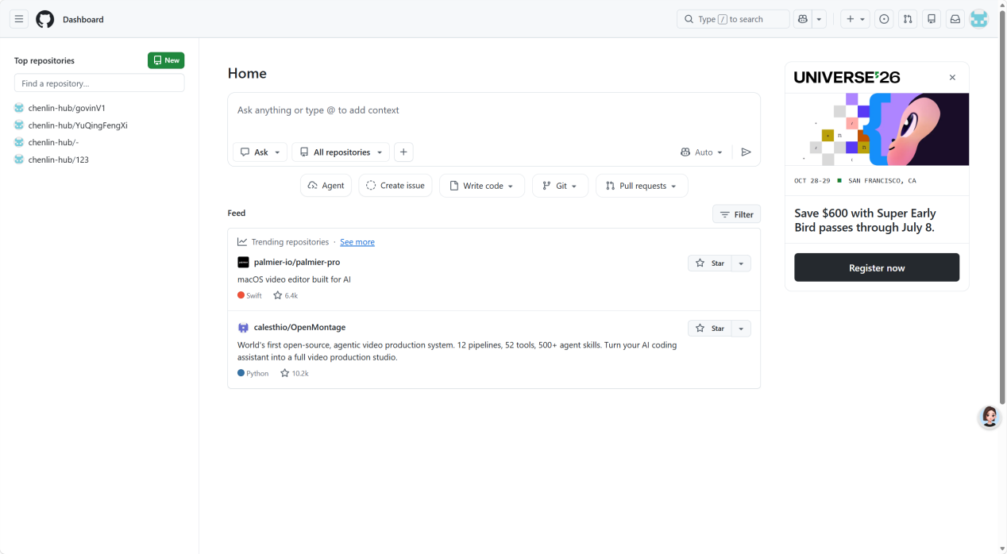

二、实训遇到的问题及解决办法
- Arduino 添加 ESP32 官方地址下载超时 解决：替换文档提供的国内镜像地址，重新安装 ESP32 开发板包，下载速度恢复正常。
- 安装软件时弹出路径报错 解决：更换纯英文无空格文件夹作为安装目录，右键程序选择管理员身份重新安装。
- VS Code 安装 PlatformIO 依赖加载缓慢 解决：切换网络，等待插件自动完成核心组件下载，耐心等待初始化页面加载完毕。
- Git 连接仓库提示权限不足 解决：生成 SSH 密钥复制到 GitHub 账号配置页，重新克隆仓库，成功建立本地与远程连接。

三、实训收获与总结
今日作为实训第一天，完成项目启动全部前置准备工作，系统掌握两套 ESP32 主流开发环境（Arduino IDE、VS Code+PlatformIO）的完整安装、汉化、开发板配置流程，同时了解 MicroPython 开发备选方案。 通过分组协作，熟悉嵌入式物联网项目团队开发流程，学会 Git 远程仓库多人协同操作，掌握文件、代码标准化提交规范。清楚本次完整项目开发路线：ESP32 硬件驱动→WiFi 网络通信→Web 网页→后端服务→MQTT 巴法云 + 小程序→AI 功能拓展，对后续每日实训任务有清晰规划。 后续我将按照小组分配任务，提前熟悉 ESP32 基础 IO 操作，预习 WiFi 连接相关代码，保证明日 ESP32 开发板实操任务顺利完成。

